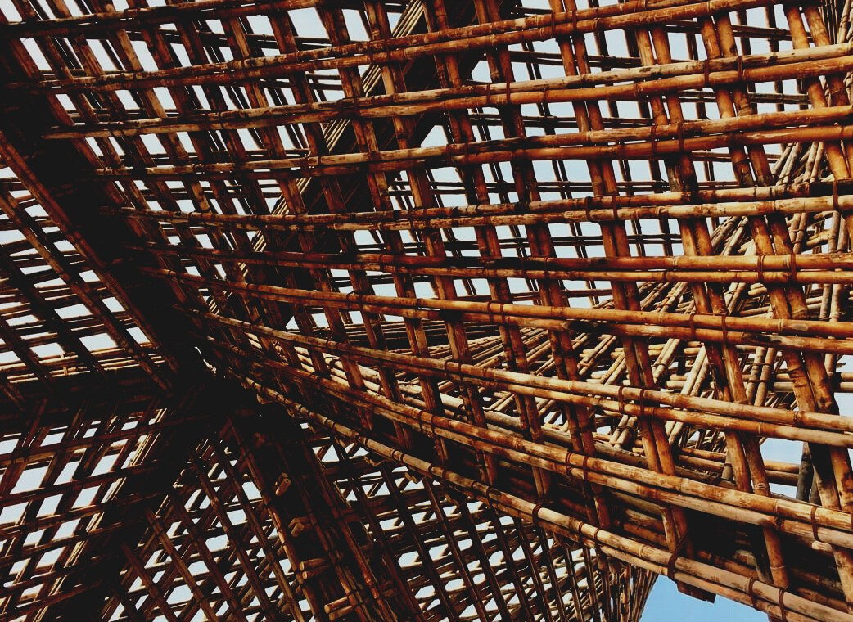

**LUENTOMATERIAALI**

Opintoyksikkö 1

LUENTO 3: PUUN SAATAVUUS JA YMPÄRISTÖYSTÄVÄLLISYYS RAKENNUSMATERIAALINA

UPWOOD

*Rakennustyöntekijöiden ammattitaidon lisääminen energiatehokkaan puurakentamisen menetelmissä*

UPWOOD

*Up-skilling construction workers in wood construction methods for energy-efficient buildings*

*construction workers in wood construction methods for energy-efficient buildings*

*methods for energy-efficient buildings*

UPWOOD

*Up-skilling construction workers in wood construction methods for energy-efficient buildings*

*methods for energy-efficient buildings*

UPWOOD

*Up-skilling construction workers in wood construction methods for energy-efficient buildings*

*truction methods for energy-efficient buildings*

UPWOOD

*Up-skilling construction workers in wood construction methods for energy-efficient buildings*

*methods for energy-efficient buildings*

UPWOOD

*Up-skilling construction workers in wood construction methods for energy-efficient buildings*

*methods for energy-efficient buildings*

UPWOOD

*Up-skilling construction workers in wood construction methods for energy-efficient buildings*

*methods for energy-efficient buildings*

UPWOOD

*Up-skilling construction workers in wood construction methods for energy-efficient buildings*

Sisällys

1. Johdanto 2

2. Luentomuistiinpanot 3

2.1. Metsä ja kestävä metsätalous UPWOOD-kurssin kumppanimaissa 3

2.2. Sertifiointijärjestelmät kumppanimaissa 5

2.3. Rakennuspuuna käytettävät puulajiit 5

2.4. Yleistä rakennusmateriaaleista 6

2.5. Yleiskatsaus liimatuista purakennusmateriaaleista 9

2.5.1. Puutavaratuotteet 10

2.5.2. Puupohjaiset paneelit 13

2.5.2.1. Viilupohjaiset materiaalit 14

2.5.2.2. Hiukkas- ja partikkelipohjaiset materiaalit 15

2.5.2.3. Kuitupohjaiset materiaalit 17

2.5.3. Joitain puupohjaisten materiaalien ominaisuuksia 18

2.5.4. Yhdistetyt puupohjaiset materiaalit 19

2.5.4.1 I-palkit 19

2.5.4.2. Rakenteellinen eristetty paneeli 20

2.5.4.3. Hunajakenno 20

2.5.4.4. DendroLight 20

2.5.4.5. Puumuovikomposiitit 21

2.5.4.6. Structural Composite Lumber (SCL) 22

2.5.4.7. Parallel Strand Lumber 22

2.5.4.8. Laminated Strand Lumber (LSL) 23

2.5.5. Rakennuspaneelijärjestelmät 23

2.5.5.1. LIGNATUR 23

2.5.5.2. Kerto-Ripa® 23

2.5.5.3. LIGNO 24

2.5.5.4. KIELSTEG 24

3. Lähteet 25

# Johdanto

**Yksi kuutiometri puuta kasvukaudellaan imee itseensä tonnin haitallista hiilidioksidia ja vapauttaa 0,7 tonnia happea ja se alkaa kertyä, kun puu on kasvanut yli kaksikymmentä vuotta (kuva 1.48.).**

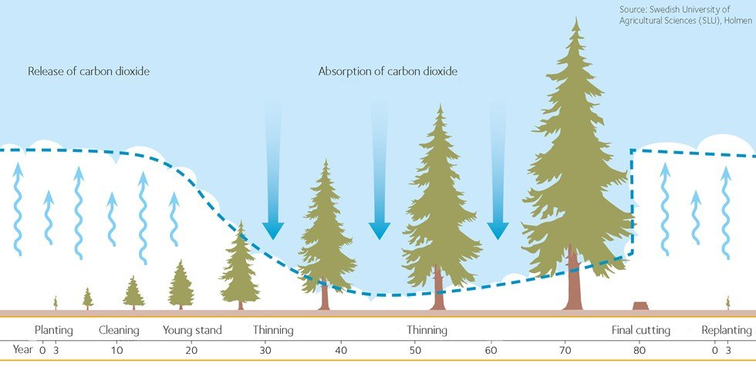

**Kuva 1.48.** Hiilidioksidin sitoutuminen[1]

Jos puutuotteita käytetään rakennuksissa, hiili varastoituu pitkään. Varastoitunut hiili vapautuu vasta, jos tuotteet palavat niiden elinkaaren lopussa (kuva 1.49.).

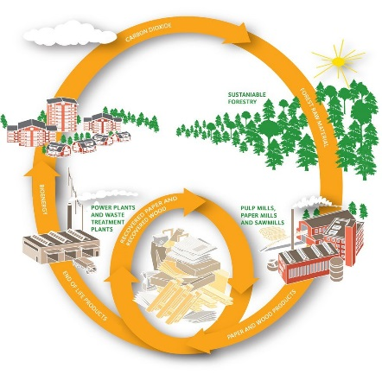

**Kuva 1.49.** **Puun luonnon kiertokulku[2]**

Palamisen aikana muuntunut aurinkoenergia vapautuu lämpönä, jolloin prosessi on täysin ilmastoneutraali. Raivatulta alueelta vuotaa hiilidioksidia heti hakkuiden jälkeen, kun neulat ja poistetut oksat lahoavat. Kun uudet puut ovat hieman yli 20-vuotiaita, ne pystyvät absorboimaan enemmän hiilidioksidia kuin, mitä maasta vapautuu. Puut korjataan kypsänä ja jalostetaan sitten tuotteiksi, jotka pystyvät korvaamaan ilmastolle haitallisia tuotteita ja energialähteitä. Metsän käyttö on siis ilmaston kannalta hyväksi.

Maailman tärkein kaava:

6H2O + 6CO2 + solar energy → C6H12O6 +n 6O2

# Luentomuistiinpanot

## Metsä ja kestävä metsätalous UPWOOD-kurssin kumppanimaissa

**Itävalta** 

Itävallassa metsämaata on noin 3 878 000 ha, mikä on 46,2% maa-alasta eli 0,5 ha henkeä kohti. Itävalta koostuu yhdeksästä liittovaltion maakunnasta. Metsäpeite maakuntaa kohden riippuu alueen muodosta, maataloudesta ja asutustyypeistä ja on noin 32-60%. Itävallan kokonaismetsäala voidaan luokitella seuraavasti: yksityiset yritykset 65,1%, yhteiset metsät 8,7%, kirkon omistamat metsät 4,2%, kuntien ja maakuntien omistamat metsät 5,7%, liittovaltion metsät 16,3%. Tuotantometsät, jotka ovat talousmetsiä ja tuottometsiä, muodostavat 86% koko metsäalasta. Tuotantometsien keskimääräinen kasvusto on 292 m³ ha-1 ja kokonaiskasvusto 972 milj. m³. Metsiköiden vuosikasvu on 31,4 milj. m³ ja hakkuumäärä noin 19,8 milj. m³.

Metsäteitä ei tehdä vain hakkuita varten, vaan niitä tarvitaan myös metsänhoitoon, ennen kaikkea suojelumetsissä. Toisaalta rekkateitä käytetään myös maatalousmaan ja alppilaitumille pääsyyn sekä matkailuun ja muihin tarkoituksiin (esimerkiksi metsäpalojen torjuntaan). Pääpuulajit ovat: kuusi 59,8%, Pyökki 9,5%, mänty 6,2%, lehtikuusi 4,8%, Hopeakuusi 2,6% ja tammi 2,2%.

**Suomi** Finland flag image - country flags

Suomi on yksi maailman puurikkaimmista maista ja Euroopan metsäisin maa - 71,6%. Suomessa on eniten metsää asukasta kohden, 4,6 ha. Suomen metsien kokonaispinta-ala on 26,3 miljoonaa ha, josta 20,3 miljoonaa hehtaaria on metsätalouden kannalta hyvää metsämaata. Metsien kokonaispinta-alasta soita on 9,1 miljoonaa ha (34%). Yksityinen sektori omistaa metsistä 60%, valtio 26% ja metsäteollisuus 9%. Loput 5% jakautuvat kuntien, seurakuntien, metsäyhdistysten ja muiden järjestöjen kesken. Pystypuun vuotuinen kasvu on jo useiden vuosien ajan ylittänyt 100 miljoonaa kuutiometriä. Puut kasvavat Suomessa vain kasvukaudella, joka kestää noin 100 päivää. Kasvukaudella 2016 seisova puun kasvu oli 109,9 milj. m³, joten keskimääräinen päiväkasvu oli yli 1 milj. Pääpuulajit ovat: mänty 50%, kuusi 30 % ja lehtipuut 20%.

**Kreikka** Greece flag icon - country flags

Metsät kattavat 19% maan kokonaispinta-alasta. Kreikan metsämaan pinta-ala on 6,5 miljoonaa hehtaaria, josta 3,4 miljoonaa hehtaaria katsotaan tuotantometsiksi. Suurin osa Kreikan metsämaasta sijaitsee maan vuoristoalueilla. Metsänhoitokäytännöt keskittyivät 1900-luvulla maaperän ja vesivarojen suojeluun. Kreikan metsien tuottavuus on kuitenkin Euroopan keskiarvoihin verrattuna alhaisempi.

Tämä johtuu kasvavan kannan alhaisesta tiheydestä, laadusta ja määrästä. Valtion ja valtiosta riippumattomista metsistä tuleva puuntuotanto on vähentynyt huomattavasti viime vuosina. Havupuut muodostavat 38% metsämaasta ja loput 62% on lehtipuuta.

**Latvia** Latvia flag icon - country flags

Latviassa metsät vievät 3,41 miljoonaa hehtaaria maata eli 53 % maan pinta-alasta. Lisäksi metsämaan määrä kasvaa jatkuvasti sekä luonnollisesti että hedelmättömän maan ja muun viljelykäytöttömän maan metsityksen ansiosta. Latvian metsistä on viimeisen vuosikymmenen aikana korjattu keskimäärin noin 11 miljoonaa kuutiometriä puuta vuodessa. Tuotantometsiköiden vuosikasvu on 25 milj. m³. Historiallisesti katsottuna Latvian metsien intensiivinen käyttö taloudellisiin tarkoituksiin alkoi verrattain myöhemmin kuin monissa muissa Euroopan maissa, mikä on mahdollistanut laajan biologisen monimuotoisuuden säilyttämisen. Taloudellisen toiminnan rajoitukset koskevat tällä hetkellä 28,2 prosenttia Latvian metsistä, ja suurin osa tästä alueesta on valtion omistuksessa. Latvian valtio omistaa noin puolet maan metsistä, kun taas suurin osa muusta metsästä on noin 135 000 yksityisen omistajan hallussa. Valtion metsät 49%, yksityismetsät 48% ja kuntien ja muut metsät 3%.

Pääpuulajeja ovat: mänty 33%, koivu 30%, kuusi 19% ja muut lehtipuut 18%.

**Espanja** Spain flag icon - country flags

Espanja on 14,4 miljoonalla hehtaarilla metsävaroilla mitattuna Euroopan neljäs maa (Suomen, Ruotsin ja Ranskan jälkeen). Metsät, jotka kattavat lähes 29% kokonaispinta-alasta, kasvavat noin 86 000 hehtaaria vuodessa sekä luonnonlaajenemisen että metsien istutusohjelman kautta, jonka päätavoitteina ovat maaperän suojelu ja eroosion ehkäisy. Espanjan metsähallinto on ollut erittäin hajautettua, sillä 17 itsehallintoaluetta vastaavat metsistä ja metsätaloudesta. Metsämaista 66% kuuluu noin 2 miljoonalle omistajalle, 3 % kunnille ja vain 4% itsehallintoalueille. Noin 25% metsistä kuuluu suojelualueiden luokkaan. 88 prosentin Espanjan metsistä päätehtävä on suojautua maaperän eroosiolta ja aavikoitumista vastaan sekä säädellä hydrologista kiertokulkua maassa, jossa on jyrkkiä rinteitä ja vähäisiä, epäsäännöllisiä sateita. Loput 12% ovat pääasiassa tuotantometsiä (80% raakapuun kokonaistarjonnasta). Myös muut kuin puutuotteet, kuten korkki sekä lääke- ja aromikasvit ovat tärkeitä. Tuottavimmat metsät löytyvät Atlantin rannikkoalueelta, ja ne koostuvat enimmäkseen männyistä (Pinus pinaster ja P. radiata) ja eukalyptuksesta (Eucalyptus globulus), vaikka joitakin sekametsiä on tammea (Quercus robur ja Q. patraea) ja pyökkiä ( Fagus sylvatica). Pyreneillä on kuusi- (Abies alba), pyökki- ja mäntymetsiä.

## 2.2. Sertifiointijärjestelmät kumppanimaissa

Kaikissa viidessä maassa käytetään kahta järjestelmää: Forest Stewardship Council (FSC) ja Program for the Endorsement of Forest Certification (PEFC).

**Forest Stewardship Council **

FSC on riippumaton, ei-valtiollinen organisaatio, joka on perustettu edistämään maailman metsien vastuullista hoitoa ja on luultavasti tunnetuin metsäsertifiointiohjelma maailmanlaajuisesti. FSC-ohjelma sisältää kahden tyyppisiä sertifikaatteja:

* Metsänhoitosertifikaatti soveltaa FSC:n vastuullisen metsätalouden standardeja metsänhoitoon
* Chain-of-Custody (COC) -sertifikaatti varmistaa, että FSC-merkinnällä varustetut metsätuotteet voidaan jäljittää takaisin sertifioituun metsään, josta ne ovat peräisin.

FSC:llä on sertifioituja sertifiointielimiä ympäri maailman.

**Programme for the Endorsement of Forest Certification **

Lukuisat sertifiointiohjelmat kilpailevilla standardeilla ja väitteillä ovat tehneet päättäjien, puuteollisuuden edustajien ja kuluttajien vaikeaksi määrittää heidän tarpeisiinsa sopiva sertifiointiohjelma. Metsäsertifiointijärjestelmän hyväksymisohjelma kehitettiin tämän ongelman ratkaisemiseksi, ja se toimii sateenvarjomerkintäjärjestelmänä, joka tarjoaa kansainvälistä tunnustusta kansallisille metsäsertifiointiohjelmille.

Vuonna 1999 perustettu PEFC edustaa suurinta osaa maailman sertifioiduista metsäohjelmista ja miljoonien tonnejen sertifioidun puun tuotantoa.

Hyödyllinen resurssi on Forest Products Annual Market Review, joka tarjoaa yleistä ja tilastollista tietoa metsätuotteiden markkinoista Yhdistyneiden Kansakuntien Euroopan talouskomission (UNECE) alueella ja kattaa Euroopan, Pohjois-Amerikan ja itsenäisten valtioiden yhteisön alueet.

Jotta kukaan ei käytä laittomasti hakattua puuta, EU on äänestänyt puun kauppaa vastustavasta laista, joka tunnetaan nimellä puuasetus.

## 2.3. Rakennuspuuna käytettävät puulajiit

|  |  |  |
| --- | --- | --- |
| *Männyssä* (Pinus silvestris L.) on selvästi näkyvissä yksivuotisia puulajeja ja se on selvästi erottuvaa sydänpuuta pintapuusta. Pihkaisuutensa ansiosta mänty on kestävää ja hyvin kosteutta kestävää. Se on pehmeä, suora, kiiltävä, tuoksuu pihkalta, kestää mätää, halkeilee helposti, hyvin käsitelty erilaisilla leikkaustyökaluilla. Metsässä rungossa ei kasva lähekkäin oksia, joten mäntypuu sopii parhaiten rakennuksiin, siltoihin ja muihin puisiin rakennuksiin rakentamisessa. Sahatavaraa käytetään mekaanisessa suunnittelussa, rakentamisessa, laivanrakennuksessa, ilmailu- ja huonekaluteollisuudessa. Neulauute saadaan männyn neuloista, mutta kuivatislaus saadaan kannoista, jolloin saadaan tärpättiä, puutervaa ja puuhiiltä. Lisäksi mäntyä käytetään raaka-aineena vanerin, sellun, fibroliitin, lastu- ja kuitulevyjen valmistuksessa. | Scots pine tree package – released - Unity Forum | |
| *Kuusi* (Pices abies L. H. Karst.) on pehmeämpää kuin mänty. Varren poikkileikkauksessa vuosirenkaat näkyvät selkeästi, kehittyneempi varhainen puu ja siirtyminen myöhäisempiin vuosiin on asteittaista. Kuusi on vähemmän pihkaista kuin mänty, vaikka sitä joskus löytyy puuta heikentävistä onteloista. Mäntypuuhun verrattuna kuusi on pehmeämpää, vähemmän lahoa kestävää, antiseptisten aineiden huonompi imeytyminen ja vaikea käsitellä kovien oksien vuoksi. Pyöreää puutavaraa käytetään laivojen ja radiomastojen, paalujen, siltojen ja rakenneosien sekä kaivostukien valmistukseen. Sahatavaraa käytetään huonekaluteollisuudessa, työkalujen puuosissa, laatikoiden ja ratapölkkyjen valmistukseen. Kuusipuu on sellun pääraaka-ainetta. Kuusen neulat ja kuori ovat hyödyllisiä kemianteollisuuden raaka-aineina ja lisäksi kuusipuun käytön osuus on kasvanut nopeasti viime vuosina. | Norway Spruce PNG Images & PSDs for Download | PixelSquid - S105796714 | |
| *Lehtikuusen* (Larix Mill.) sydänpuu on suurikokoista, punertavanruskeaa, erottuu terävästi pintapuusta. Pintapuu on kapeaa, valkoista tai kellertävän valkoista. Vuodenajat näkyvät selvästi kaikissa osissa. Puu on kovaa, murskausta kestävää, helposti murtuvaa, mutta vaikeasti työstettävää. Käytetään samalla tavalla kuin mäntyä, mutta suositellaan erityisesti mekaanisiin rakenteisiin. | European Larch Tree | Northwest garden, Larch tree, Tree | | |
| *Koivun* (Betula… L.) sydänpuu on yleensä vaalean punertavanruskeaa, jossa on lähes valkoista pintapuuta. Ajoittain kuvioituja kappaleita on saatavana leveällä, matalalla kiharalla, joka on samanlainen kuin Cherryn kihara. Vuosittaisten kasvurenkaiden välillä ei ole käytännöllisesti katsoen mitään värieroa, mikä antaa koivulle hieman himmeän, yhtenäisen ulkonäön. | | White Birch Tree PNG Transparent White B #1362559 - PNG Images - PNGio | | |

## 2.4. Yleistä rakennusmateriaaleista

Onnistunut puuntyöstö (mukaan lukien rakennusala) edellyttää, että meidän tulee oppia käyttämämme materiaalin luonnolliset ominaisuudet ja suunnitella rakenteita puun tunnettujen ominaisuuksien ympärille. Rakentaaksemme riittävästi asuntoja tuleville sukupolville etsimme kestäviä rakentamismenetelmiä, joilla on mahdollisimman vähän ympäristövaikutuksia.

On monia järkeviä syitä valita puu 2000-luvun suosituimpana rakennusmateriaalina:

* puu on uusiutuvaa, mutta kalliimpaa tuottaa kuin teräs ja betoni,
* puu varastoi hiiltä, ei vaadi tuotantoon suuria määriä energiaa,
* puulla on erinomaiset akustiset ja lämpöominaisuudet,
* puurakennustekniikat mahdollistavat korkeat ja modernit rakennukset,
* suojattu puu kestää satoja vuosia ja se voidaan korjata, viimeistellä ja kierrättää,
* tuotannon jätettä voidaan käyttää myös puupohjaisten levyjen valmistukseen tai moneen muuhun tarkoitukseen,
* Puun käyttöiän päätyttyä se on 100 % biohajoavaa ja sitä voidaan käyttää polttoaineena.

Generally, the 3 most commonly used construction materials are **steel, concrete and timber/wood**.

|  |  |  |
| --- | --- | --- |
| *Teräsbetonin* avulla voidaan suunnitella erittäin lujatekoisia ja kestäviä rakennuksia, ja sen lämpömassan hyödyntäminen pitämällä sitä rakennuksen rakenteiden sisällä voi auttaa säätelemään sisälämpötilaa. Myös betonielementtien käyttö lisääntyy rakennusteollisuudessa, mikä tarjoaa etuja ympäristövaikutusten, kustannusten ja rakentamisen nopeuden suhteen. Se on erittäin vahva puristusvoimasataan ja siksi sillä on korkea puristuslujuus, noin 17 - 70 MPa. | Fiber-Reinforced Concrete | CivilDigital | | [3] |

Hyödyt:

* puristus- ja vetolujuus,
* tulenkestävä,
* kestävyys,
* rakenteessa, kuten jalustoissa, padot, laiturit jne. teräsbetoni on taloudellisin rakennusmateriaali;,
* käyttäjäystävällisyys.

Haitat:

* pitkäaikaissäilytys,
* kovettumisaika,
* lomakkeiden kustannukset,
* kutistuminen (aiheuttaa halkeamien kehittymistä ja lujuuden menetystä).

|  |  |  |
| --- | --- | --- |
| *Rakennusteräs* erottuu rakennuksen nopeudestaan ja tehokkuudestaan. Sen suhteellisen kevyt paino ja helppo rakentaa mahdollistavat noin 10-20 % pienemmän työvoiman verrattuna vastaavaan rakennettavaan betonipohjaiseen rakenteeseen. Teräksen murtolujuus on noin 400-500 MPa. Se on myös sitkeä materiaali, joka taipuu tai taipuu ennen vikaa. | UPB Group - From agreement until completion in 13th months | Facebook | [4] |

Hyödyt:

* teräksellä on korkea lujuus/painosuhde,
* sitkeys,
* erektion nopeus,
* korjauksen helppous,
* toistuva käyttö,
* olemassa olevien rakenteiden laajentaminen.

Haitat:

* yleiskustannukset;
* palonkestävyys;
* huolto.

|  |  |  |
| --- | --- | --- |
| **Rakennepuu on tilavuudeltaan paljon kevyempää kuin betoni ja teräs, sen kanssa on helppo työskennellä ja se on erittäin mukautuva työmaalla. Tuloksena on vähemmän lämpösiltaa kuin vastaavissa tuotteissa ja siihen voidaan helposti sisällyttää esivalmistettuja elementtejä. Sen rakenteellinen suorituskyky on erittäin korkea ja puristuslujuus kuidun suunnassa on samanlainen kuin betonin. Vetolujuus on myös yksi tärkeimmistä syistä valita puutavara rakennusmateriaaliksi.** | Peilāns: We plan to develop large-sized wooden construction in Latvia and  around Europe | [5] |

Hyödyt:

* vetolujuus syiden suunnassa,
* sähkö- ja lämmönkestävyys,
* äänen absorption,
* paikallisesti hankittu,
* ympäristöystävällinen.

Haitat:

* kutistuminen ja turpoaminen,
* puu on hygroskooppinen materiaali,
* kestävät (biologiset, ei-biologiset) tekijät, jos niitä ei suojata.

Ruumiillinen energia tarkoittaa energian määrää, joka tarvitaan materiaalin tai tuotteen korjaamiseen, louhintaan, valmistukseen ja kuljettamiseen käyttöpaikkaan. Puulla, materiaalilla, joka vaatii vähän energiapohjaista käsittelyä, on alhainen energiataso verrattuna moniin muihin rakentamisessa käytettyihin materiaaleihin (teräs, betoni, alumiini tai muovi). Kaikki näillä prosesseilla tuotetut rakennusmateriaalit aiheuttavat huomattavia hiilidioksidipäästöjä (kuva 1.50.), joten niillä on positiivinen hiilijalanjälki.

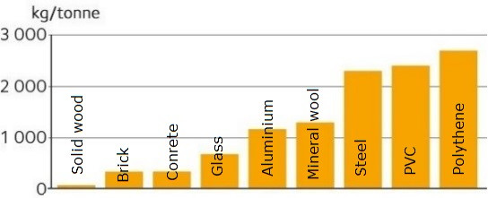

**Kuva 1.50.** Rakennustuotteiden hiilidioksidipäästöt

Uusia standardeja valmistellaan parhaillaan rakennuksen ympäristövaikutusten arvioimiseksi. Elinkaarianalyysien standardit ISO 14040, ISO 14044 ja ISO 14025 kuvaavat, kuinka elinkaarianalyysin tulokset siirretään ympäristötuoteselosteeksi. Tuotekategoriasäännöt (PCR), joissa määritellään ympäristötuoteselosteen laatiminen, ovat rakennustuotteiden EN 15804:n alaisia. EN 15978 määrittelee elinkaarianalyysiin perustuvan laskentamenetelmän, jolla arvioidaan koko rakennuksen ympäristötehokkuutta.

Vihreä rakentaminen määritellään käytännöksi lisätä rakennusten resurssien käytön tehokkuutta ja vähentää samalla rakennusten vaikutuksia ihmisten terveyteen ja ympäristöön - paremman sijainnin, suunnittelun, materiaalin valinnan, rakentamisen, käytön, huollon ja purkamisen avulla - rakennuksen koko elinkaaren aikana.

## 2.5. Yleiskatsaus liimatuista purakennusmateriaaleista

Puuhpohjaiset materiaalit jaetaan kahteen pääryhmään:

* massiivipuumateriaalit
* puupohjaiset paneelit (WBP).

Massiivipuumateriaalit valmistetaan pyöreästä puusta, jaettuna pitkittäis- tai poikkittaissuuntiin. Puupohjaiset paneelit valmistetaan kuorimalla, pilkkomalla massiivipuuta ja yhdistämällä silputut puuelementit liimalla. Kiinnityselementteinä voivat olla puun omat sidosvoimat tai lisäliimat. Erilaisten ominaisuuksien parantamiseksi voidaan lisätä palosuojatuotteita, suojatuotteita korkean kosteuden vaikutuksilta tai erikoisominaisuuksia parantavia tuotteita (kuva 1.51.).

Puupohjaisten materiaalien sisältö

Puu tai muut puumateriaalit

Liimat

Synteettiset liimat, urea (formaldehydihartsi),

fenoli formaldehydihartsi, isosyanaattiliimat, mineraaliliimat, puukomponenteista saatu liima (ligniini, tanniinit jne.).

Lisäaineet

Vaha

Puunsuojatuotteet

Muut lisäaineet (maalit jne.)

**Kuva 1.51.** Puupohjaisten materiaalien komponenttien sisältö.

Eri puupohjaisilla paneeleilla on erilaiset vaatimukset puun laadulle (kuva 1.52.). Puun laadun vaatimukset kasvavat silppuamisen/murskauksen käyttötarkoitusten pienentyessä. Liimatulla massiivipuulla ja liimatulla vanerilla laatuvaatimukset ovat huomattavasti korkeammat kuin hiukkas- ja kuitulevyillä.

Puumateriaalit

Kiinteä puu

GLT

CLT

Muut kiinteät puulevyt

Viilut

Vaneri

Laminoitu viilupuu

Puulastut

Lastulevy

OSB

LSL

Yhdistetyt materiaalit

I-palkit

Rakenuslevyt

Kevyet levypaneelit

Puukuidut

PDF

MDF

HDF

**Kuva 1.52.** Puumateriaalien luokittelu (Kruse K. and Venschott D., 2001).

### 2.5.1. Puutavaratuotteet

Liimapuurakennusmateriaalien valmistamiseksi puu jaetaan ensin erikokoisiin rakenneosiin. Massiivipuupohjaisia materiaaleja alettiin käyttää laajalti 1980-luvun lopulla. Kehityksen liikkeellepaneva voima oli puun kasvava kysyntä ekologisena rakennusmateriaalina. Massiivipuupohjaisten rakennemateriaalien luokittelu on esitetty kuvassa 1.53.

Puupohjaiset materiaalit

Paneelin tyyppi

Yksikerroksinen

Monikerroksinen

Puutavaran tyyppi

Liimattu massiivipuu

Liimapuulamellit

Yhtenäinen tyyppi

Palkit

Yhdisteet ääni- ja lämpöeristykseen

**Kuva 1.53.** Massiivipuupohjaisten rakennemateriaalien luokittelu.

Rakenneosien koosta riippuen valmistettujen materiaalien ominaisuudet muuttuvat merkittävästi (kuva 1.54.). Liimapuurakennusmateriaalien ominaisuudet voivat vaihdella hyvin laajalla alueella rakenteesta riippuen. Massiivipuuhun verrattuna näillä materiaaleilla on pidempi pituus ja parempi muotostabiilisuus (ei halkeamia tai muodonmuutoksia kosteuden muutoksista).

|  |  |  |
| --- | --- | --- |
| Ominaisuus | Kiinteä puu | Liimattu rakennepuu |
| kestävyys |  | |
| lämpöeristys |  | |
| pinnan laatu |  | |
| homogeenisuus |  | |
| isotropia |  | |
| energiakulutus |  | |
| ympäristövaikutus |  | |

**Kuva 1.54.** Rakenne-elementtien koon vaikutus liimapuurakenteiden materiaaliominaisuuksiin (Feller 1999).

Tässä opintokokonaisuudessa tarkastellaan joitain esimerkkejä tähän ryhmään kuuluvista massiivipuusta liimatuista rakennuselementeistä, joiden käyttöä käsitellään muissa opintokokonaisuuksissa. Rakennuspaneelit tai ristikkäinen laminoitu puu (CLT) on esitetty opintokokonaisuudessa LU2. Pelkästään lisäyksenä nämä paneelit voidaan valmistaa ilman liimaa - naulaamalla tai tapilla, joita ei pidetä klassisina CLT-paneeleina (kuva 1.55.A ja B).

|  |  |  |
| --- | --- | --- |
|  |  | http://media.treehugger.com/assets/images/2011/11/iclt_section.jpg.650x0_q70_crop-smart.jpg |
| A (Gong M.) | B (Gong M.) | C**[6]** |

**Kuva 1.55.** Liimattomat laminoidut puupaneelit: A. naulattu, B. tapitettu ja C. itselukitteinen.

Toinen massiivipuupaneelien tyyppi, jota ei ole valmistettu liimasta, puun turpoamisvoima on tieteellisesti vahvistettu. Tälle paneelityypille ei ole tällä hetkellä löydetty käytännön sovellusta (kuva 1.55.C).

Liimattujen palkkien muodostuksessa kaikki kerrokset suunnataan yhteen suuntaan vuosien jälkeen, paitsi viimeinen, joka on käännetty vastakkaiseen suuntaan. Yksikerroksisia massiivipuupaneeleja luotaessa tulee huomioida jokaisen levyn vuosisuunnan suunta (kuva 1.56.), jotta levyn muoto pysyy vakaana.

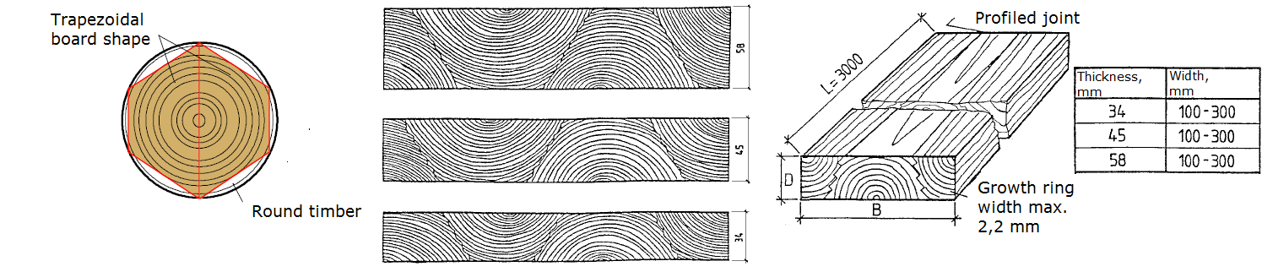

**Kuva 1.56.** Puolisuunnikkaan mutoisten levyjen käyttö muotoillussa massiivipuupaneeleissa.

Palkkielementtejä on tähän mennessä käytetty erittäin laajasti rakennusrakenteissa. Nämä rakennuselementit, kuten edellä käsitellyt puiset rakennuspaneelit, voidaan liimata, naulata ja jopa ruuvata. Palkit, joissa on reiät palkin keskellä, voidaan valmistaa halkaisijaltaan pienikokoisesta pyöreästä puusta (kuva 1.57.).

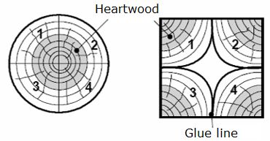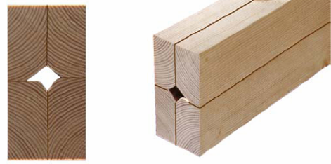

**Kuva 1.57.** Pienen halkaisijan pyöreä puu palkkien valmistukseen.

Teknologisesti - pyöreä puu on jaettu 4 segmenttiin ja valmistelee kosketuspinnat ennen liimaamista. Saadaan palkki, jolla on optimaalinen suorakaiteen muotoinen poikkileikkaus.

Vaatimukset näiden materiaalien kehittämisessä:

* ulkokerroksissa tulee käyttää laadukasta ja lujaa puuta,
* sormiliitosta käytetään yksittäisten elementtien yhdistämiseen pituussuunnassa, sauvaliitos paikoin sallittu,
* parittomat kerrokset muodostuvat symmetrisesti materiaalin keski-neutraalin akselin suhteen,
* kiinnittyvien kerrosten kasvurenkaiden sijainnin on oltava kompensoiva.

### 2.5.2. Puupohjaiset paneelit

Puupohjaisten paneelien (WBP) etuja ovat:

* erittäin suuret ja vaihtelevat koot (etenkin pituudeltaan) ovat mahdollisia,
* muodon pysyvyys, ei muodonmuutoksia suhteellisen kosteuden muutoksista,
* suurempi lujuus kuin massiivipuu, jossa on puuvirheitä,
* käyttötyypistä riippuen voidaan valita sopivan tiheyden ja ominaispainon omaavia materiaaleja (kuva 1.58.).

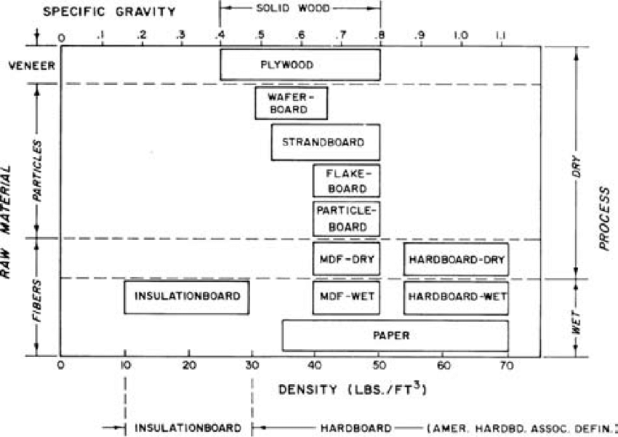

**Kuva 1.58.** Puupohjaisten paneelien luokittelu tiheyden ja ominaispainon mukaan (Wood Hanbook, 2010).

Seuraavassa kappaleessa on luettelo puupohjaisista materiaaleista ja lyhyt kuvaus jokaisesta listatusta materiaalista.

### 2.5.2.1. Viilupohjaiset materiaalit

Viilupohjaiset materiaalit ovat liimarakenteiden vanhimpia materiaaleja, kuten vaneri, joissa vierekkäisten viilujen kerrokset on suunnattu kohtisuoraan toisiinsa nähden Kuva 1.59.A) ja se on hyvin tunnettu rakennelevy. Vaneri valmistetaan liimaamalla yhteen ohuita kuorittuja viiluja. Yksittäisen levyn paksuus on 0,2 - 3,2 mm pariton määrä leikkauksia (vähintään kolme). Liimauksessa käytetään yleensä säänkestävää fenolihartsiliimaa. Vanerin paksuus (nimellinen) alkaa 4:stä 30 mm:iin, joskus jopa 50 mm:iin. Perusvaneri voidaan jakaa kolmeen pääluokkaan: koivuvaneri (tiheys ~ 680 kg m-3), sekavaneri (tiheys ~ 620 kg m-3) ja havuvaneri (tiheys 460-520 kg m-3). Bakeliittivaneri (kuva 1.59.C) liimataan viiluilla, jotka on aiemmin kyllästetty fenoli (bakaliitti) hartsilla. Tätä vaneria käytetään paikoissa, joissa levymateriaalien on lisättävä pinnan kulutuskestävyyttä ja kovuutta sekä korkea kestävyys erilaisille kemikaaleille.

|  |  |  |  |
| --- | --- | --- | --- |
|  |  | Att&emacr;lu rezult&amacr;ti vaic&amacr;jumam “resin impregnated plywood” |  |
| A | B | C | D |

**Kuva 1.59.** Viilumateriaalien tyypit A. vaneri[7], B. laminoitu viilupuu[8], C. bakeliittivaneri, D. ympäristöystävällinen vaneri19.

**Sekavaneri on monikäyttöinen yleisvaneri. Niitä käytetään esimerkiksi peruslevyinä ja betonimuotteina jatkojalostustuotteiden ja erikoisvanerin valmistukseen. Koska sekavanerin pinta on aina koivua, ne ovat samoissa laatuluokissa kuin koivuvaneri. Havuvaneria käytetään erityisesti rakentamisessa, esimerkiksi kattorakenteissa ja sisäverhouksissa. Ne on enimmäkseen valmistettu kuusesta. Koivuviilupintaisen vanerin laatuluokan valinta käyttökohteen mukaan (suluissa muu yleisesti käytetty laatuluokka):**

* A (E) - virheetön erikoislaatu (saatavana vain rajoitetusti),
* B (I) - lakattu tai vahattu pinta,
* S (II) - maalattavat pinnat,
* BB (III) - normaali laatu, esim. päällysteiden alla, yleisin laatu rakenteissa,
* WG (IV) - vähemmän vaativiin sovelluksiin, laatu, jota ei voi korjata.

Erikoisvaneri on pääosin perusvaneria, joka on valmistettu tiettyyn tarkoitukseen vakiomitoilla ja pinnoitettu eri tavoilla käyttökohteen mukaan. Kalvopinnoitettua vaneria (tummanruskea, erikoisvärit) käytetään eniten ulko-olosuhteisiin.

Viilupohjaisten materiaalien ominaisuuksiin vaikuttavat merkittävästi paksuus, tiheys ja liiman kulutus. Ja liima on ollut yksi kiireellisimmistä ongelmista viime aikoina ja erityisesti sen ympäristövaikutuksista. Siksi vanerinvalmistaja JSC Latvijas Finieris on yhdessä Stora Enson kanssa ottanut seuraavat askeleet kohti fenolin - vanerissa käytetyissä hartseissa - korvaamista ligniinillä. Tämä uusi ligniinipohjainen liima vähentää merkittävästi vanerituotteiden hiilijalanjälkeä aina tuotannosta loppukäyttöön tinkimättä teknisestä suorituskyvystä. Uusi tuote tunnetaan tavaramerkillä Riga ECOlogical (kuva 1.59.D.).

**Rakennusmateriaalina vaneria voidaan käyttää näihin tarkoituksiin:**

* katon alusrakenteet
* lattialaudoitus
* jäykistyslaudoitus seinä- ja kantaviin rakenteisiin
* sisävuori
* parvekelattiat
* rakennustelineet
* betonimuotit
* rakennustyömaan aidat

Viime vuosina rakentamisessa käytetään yhä enemmän laminoitua viilupuuta (LVL, kuva 1.59.B), EN 14374, jossa vierekkäiset viilukerrokset on suunnattu yhteen suuntaan, ja Paralams (materiaali kuoritusta viilulevystä). Kuvassa 1.60. viilupohjaisten materiaalien luokitus annetaan.

Viilupohjaiset materiaalit

Tiivistetyt/tiivistämättömät

Vaneri (U)

Laminoitu viilupuu (U)

Bakeliittivaneri (D)

Viilun tyyppi

Täysi viilulevy (LVL)

Viiluraidat (Parrallam)

Viilujen suunta

90 asteen kulmassa toisistaan

Rinnakkaiset kuidut (LVL)

Erikoislaadut

**Kuva 1.60.** Viilupohjaiset rakennemateriaalit

LVL liimattu kuitujen suuntaan (useimmiten havupuuviiluista, joiden paksuus on ~ 3 mm). Osa kerroksista on suunnattu kohtisuoraan lujuuden lisäämiseksi kohtisuorassa ulomman kerroksen kuitujen suuntaan nähden. Tällaiset paneelit tuottivat erittäin tunnetun yrityksen tavaramerkillä KERTO. LVL:n tuotantoa esitellään tällä [videolla](https://www.youtube.com/watch?v=qNMCu4MMx_0), jota MetsäWood tuottaa (luku 2.5.5.2).

### 2.5.2.2. Hiukkas- ja partikkelipohjaiset materiaalit

Hiukkaspohjaiset materiaalit (kuva 1.61.) ovat tällä hetkellä maailman hallitsevia liimapuurakennusmateriaaleja. Lastulevy valmistetaan puristamalla puulastuja liimalla. Tasapuristetussa lastulevyssä lastut ovat pääosin samansuuntaisia pinnan kanssa. Pintakerroksen lastut ovat ohuempia kuin keskikerroksen, joten lastulevyn pinta on tiheämpi ja tiiviimpi kuin keskikerroksen. Sillä on valmistusmenetelmänsä ansiosta seuraavia etuja:

* ei syiden suunnasta johtuvia ongelmia,
* lastulevy on homogeeninen ja sen lujuusaste on sama eri suuntiin,
* levyn dynamiikka tasopinnan suunnassa on vähäistä,

Lastulevyn tiheys vaihtelee välillä 650-750 kg m-³, joten se on huomattavasti raskaampaa kuin sahatut havupuut. Vakiolastulevyt ovat rakentamiseen tarkoitettuja päällystämättömiä lastulevyjä.

|  |  |  |  |
| --- | --- | --- | --- |
| Skaidu plātne P2 - Skaidu plātne P2 - Skaidu plātne - Kronobuild - Produkti  - Kronospan | Particleboard P5 - Particleboard P5 - Particleboard - Kronobuild - Products  - Kronospan - Leading manufacturer of wood-based panels | Fire Retardant Particleboard - Fire Retardant Particleboard - Particleboard  - Kronobuild - Products - Kronospan - Leading manufacturer of wood-based  panels | OSB - Kronobuild - Produkti - Kronospan |
| A | B | C | D |

**Kuva 1.61.** Puulastulevyt: A, B ja C lastulevy sekä B - OSB.

Rakentamisessa käytettävät lastulevyt luokitellaan seuraaviin ryhmiin (EN 312):

* P1 - Rakennuslevyt sisäkäyttöön.
* P2 - Huonekalulevyt sisäkäyttöön (kuva 1.61.A).
* P3 - Ei-kantava käyttö, levy, joka kestää kosteutta paremmin kuin tavallinen lastulevy.
* P4 - Levyt, jotka kestävät rasitusta, sisäkäyttöön.
* P5 - Sovelluksiin, joissa on kestettävä rasitusta, levy, joka kestää kosteutta paremmin kuin tavallinen lastulevy (kuva 1.61.B).
* P6 - Kovaa rasitusta kestävät lattialaudat sisäkäyttöön.
* P7 - Sovelluksiin, joiden on kestettävä kovaa rasitusta, levy, joka kestää kosteutta paremmin kuin tavallinen lastulevy.

Orientoitu lastulevy (OSB, kuva 1.62.) on puupohjainen paneelimateriaali, jossa pitkät puusäikeet liimataan yhteen synteettisellä hartsiliimalla. OSB koostuu yleensä kolmesta kerroksesta, jolloin kahden ulomman kerroksen säikeet on suunnattu tiettyyn suuntaan, yleisemmin paneelin pitkään suuntaan. OSB:n lujuus tulee pääasiassa sen katkeamattomasta puukuidusta, pitkien säikeiden yhteenkutoutumisesta ja säikeen suuntautumisasteesta pintakerroksissa.

OSB (EN 300:n mukaan) on jaettu:

* OSB 1 - yleiskäyttöiset levyt, soveltuvat sisäkäyttöön, mukaan lukien huonekalujen valmistukseen.
* OSB 2 - rakennuslevyt sisäkäyttöön kuivissa olosuhteissa.
* OSB 3 - rakennelevyt märissä käyttöolosuhteissa.
* OSB 4 - raskaiden rakennelevyjen käyttöön märissä käyttöolosuhteissa.

Lisäksi muut tuotteet, kuten pitkistä sementtisuspensiosta koostuvista säikeistä koostuva fibroliitti (kuva 1.62.).

|  |  |  |
| --- | --- | --- |
| https://media.voog.com/0000/0039/1555/photos/Biezumi.jpg | https://media.voog.com/0000/0039/1555/photos/galerija_konstruktivo_5977_large.jpg | https://media.voog.com/0000/0039/1555/photos/Virtuve_2_block.jpg |
| A | B | C |

**Kuva 1.62.** Fibroliitti: A. fibroliitti, B. eristys ja C. designelementit.

Tämä materiaali on erittäin hyvä äänieristykseen ja ei-toivotun melun vaimentamiseen, alakattorakenteisiin, seinäpäällysteisiin. Samoin kuin pysyville muottijärjestelmille puurunkorakenneratkaisut lämpöhäviöiden vähentämiseksi ja optimaalisen sisäilmaston varmistamiseksi - rakennuseristys, lämpöhitaus lisääntyy. Saatavana 2400 x 600 mm levyinä joko 25, 50, 75 tai 100 mm paksuisina.

Markkinoilta löytyy myös sekä sisä- että ulkokäyttöön tarkoitettua sementtisidottua lastulevyä (kuva 1.63.), jolla on erittäin korkea suorituskyky kosteudessa ja korkea palonkestävyys.

|  |  |
| --- | --- |
| http://www.euroform.co.uk/wp-content/uploads/2019/04/versapanel-close-up-3.jpg A | http://www.euroform.co.uk/wp-content/uploads/2019/05/Trespa-Image-3.jpg B |

**Kuva 1.63.** Sementti sidottu lastulevy: A. materiaali ja B. käyttökohde.

Tämä käsittelemätön tila on säänkestävä, eikä se huonone merkittävästi jatkuvassa altistumisessa, vaikka se altistuisi jäätymis-/sulamisolosuhteille. Yleensä kuitenkin pintakäsittelyä, kuten tuuletuskalvoa, suositellaan ulkoisiin sovelluksiin. Saatavana 2400x1200 mm levyinä joko 10 tai 12 mm paksuisina.

### 2.5.2.3. Kuitupohjaiset materiaalit

Puukuitulevy on valmistettu puukuiduista, jotka liittyvät toisiinsa lämpöpaineen vaikutuksesta. Liimalla ja muilla lisäaineilla (alle 1 %) voidaan parantaa levyn ominaisuuksia sekä tasoittaa raaka-aineiden ja valmistusmenetelmien eroja. Parafiinia käytetään tavallisesti vettä hylkivänä liimana. Sideaineina käytetään tärkkelystä, tekohartsia ja kovettuvaa öljyä lujuuden parantamiseksi. Lisäämällä hartsin ja vahan määrää huokoisessa puukuitulevyssä on mahdollista parantaa sen säänkestävyyttä. Näin käsitelty levy soveltuu erityisen hyvin tuulisuojamateriaaliksi (paksuudet 12 ja 25 mm) puurunkoisiin ulkoseiniin.

Puukuitulevyt voidaan jakaa kahteen pääluokkaan:

* huokoinen (käytetään lämmöneristykseen) (kuva 1.64.A)
* kova (MDF, HDF – lattioille jne.) (kuva 1.64.B)

|  |  |
| --- | --- |
| https://www.steico.com/fileadmin/_processed_/csm_STEICOflex_pu_ae7380c136.jpg A | Vidēja blīvuma kokšķiedru plātne (MDF) B |

**Kuva 1.64.** Puukuitumateriaalit: A. eristäminen ja B- MDF.

Erikoistarpeisiin (katot, seinät) valmistetaan laaja valikoima kuitulevyjä, joiden tiheys on jopa 350 kg m-3. Erittäin pienitiheyksisiä (jopa 150 kg m-3) eristelevyjä on saatavilla puukuitulevyjen valmistustekniikalla.

### 2.5.3. Joitain puupohjaisten materiaalien ominaisuuksia

WBP:n fysikaalis-mekaaniset ominaisuudet ovat hieman erilaisia, esim. kosteussisältö samalla suhteellisella kosteudella on pienempi (taulukko 1.20.).

**Taulukko 1.20.** Liimattujen puumateriaalien kosteus, 20°C, ja suhteellinen kosteus 65%.

|  |  |
| --- | --- |
| Puupohjainen materiaali | Kosteussisältö, % |
| Vaneri | 8 to 10 |
| Lastulevy (litteäpuristus) | 94 |
| Lastulevy (ekstruusiopuristus) | 94 |
| HDF | 53 |
| MDF | 94 |

Puupohjaisilla materiaaleilla turpoaminen puristussuunnassa (paksuus) on huomattavasti suurempi kuin massiivipuulla kohtisuorassa kuitujen suuntaan. Se riippuu liiman laadusta sekä kosteuden ja vesisuojan määrästä. Tämä on niin kutsuttua tiivistettujen hiukkasten puristamista. Kosteuden muuttuessa syntyy jännityksiä ja muodonmuutoksia, kun liimattuja puurakennusmateriaaleja vanhennetaan eri olosuhteissa (kun toinen puoli on kosteampi ja toinen kuivempi), sekä paksuus ja pituus turpoavat. Syynä tähän on erilainen tasapainokosteus ja siten erilaiset kerrokset paneelien valmistushetkellä. Tämä ongelma ilmenee erityisesti epäsymmetrisissä laattarakenteissa, kuten laminaattilattiassa. Tiheyden kasvaessa äänen voimakkuus, etenemisnopeus ja lämmönjohtavuus kasvavat. Kun ulkokerrosten tiheys kasvaa, pinnan laatu paranee. Edellä mainittujen materiaalien tiheys ja eräät mekaaniset ominaisuudet on esitetty taulukossa 1.21.

**Taulukko 1.21.** Liimattujen puupohjaisten rakennusmateriaalien ominaisudet.

|  |  |  |  |  |  |  |  |  |
| --- | --- | --- | --- | --- | --- | --- | --- | --- |
| Ominaisuus | Kiinteä puu | Vaneri | LVL | OSB | Lastulevy | MDF | LSL | PSL |
| Tiheys, kg m-3 | 450 | 500-600 | 660-700 | 660-700 | 680-700 | 760-790 | 650 | 660 |
| Kimmoisuus, n mm-2 | - | - | - | - | 2600-3200 | 4000-4500 | 12000 | 14000-15500 |
| Rinnakkainen | 5000-7000 | 12000 | 13000-16000 | 7000 | - | - | - | - |
| Kohtisuora | 1000-3000 | 7000 | - | 1850 | - | - | - | - |
| Taivutuslujuus, N mm-2 | - | - | - | - | 20-22 | 33-38 | - | - |
| Rinnakkainen | 30-50 | 80 | - | 36 | - |  | - | 60-65 |
| Kohtisuora | 10-30 | 40 | - | 20-25 | - | - |  | - |
| Leikkaus, N mm-2 | - | - | - | - | - | - | - | - |
| Kiinteä | 200 | - | 500 | 300 | 100-180 | 100-200 | - | 700-800 |
| Ristikkäinen | 600-700 | - | 500 | 1100 | 1000-1500 | 600-1000 | 2300 | - |

### 2.5.4. Yhdistetyt puupohjaiset materiaalit

Erikoismateriaalit ovat nykyään yhä tärkeämpiä: palkit, puusta tehdyt muotit ja liimapuurakennusmateriaalit eri yhdistelminä (kuva 1.65.).

Yhdistetty materiaali

Keskikerros massiivipuuta

Keskikerros lastulevyä

Keskikerros solumateriaalia

Keskikerros vaahtomateriaalit

**Kuva 1.65.** Yhdistettyjen puumateriaalien luokittelu.

### 2.5.4.1 I-palkit

Palkki- ja pilarirakennuselementit - tyypin I palkit - ovat saavuttaneet suuren suosion maailmassa (kuva 1.66.).



**Kuva 1.66.** I-palkit OSB- ja massiivipuulaipoilla.

Palkit koostuvat hyllyistä (ylempi ja alempi vaaka-asento), jotka on yleensä valmistettu rakennepuusta tai pitkäkuituisista viilulevyistä tai LVL:stä (Laminated Veneer Lumber). Seinän luomiseen käytetään vaneria tai useimmiten OSB-levyä (pystyasento). Lisää I-palkeista löytyy opintokokonaisuudesta LU2.

### 2.5.4.2. Rakenteellinen eristetty paneeli

Rakentamisen kehitysvauhti ja teknologiset mahdollisuudet huomioon ottaen on kehitetty rakennuspaneeliratkaisu (kuva 1.67.), jonka keskikerros voidaan valmistaa paisutettua polystyreenivaahtoa (EPS), ekstrudoitua polystyreenivaahtoa (XPS), polyisosyanaattia. vaahto, polyuretaanivaahto tai puusolumateriaali tai HSC (Composite Honeycomb). Liimaamalla keski- tai lämmöneristyskerros keskenään OSB-levyllä saadaan eristetty rakennuspaneeli tai SIP (Structural Insulated Panel).



**Kuva 1.67.** Rakenteellinen eristetty paneeli, SIP.

### 2.5.4.3. Hunajakenno

Hunajakennotäyteaine on lupaavin materiaali ultrakevyiden ja kestävien rakenteiden valmistukseen eri tarkoituksiin. Hunajakennoydin on solurakenne. Paikkamerkkisolujen muoto seuraa mehiläisten kennojen muotoa. Yksi hakulomakkeista - ovirakenteet (kuva 1.68.).

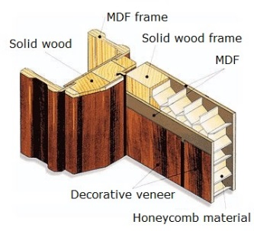

**Kuva 1.68.** Hunajakennomateriaalia sisäoven täyteaineena.

### 2.5.4.4. DendroLight

*DendrolLight-oviaihio* edustaa uutta konseptia oviteollisuudessa. Se koostuu ainutlaatuisesta DendroLight-ydinmateriaalista, joka on kerrostettu kahden HDF-kansikerroksen välissä ja reunustettu paksuilla MDF-aihioilla (HDF) (kuva 1.69.). Ydinmateriaali antaa kevyemmän painon ja paremman laadun – tärkeimmät ominaisuudet ovivalmistajille.

|  |  |
| --- | --- |
| DendroLight Door Blank - MaterialDistrict A[9] | Dendrolight Latvija" saņem aizdevumu B[10] |

**Kuva 1.69.** DendroLight® door panel: A. pelkkä ovi ja B. referenssi.

*Dendrolight* oli kehittänyt ja sertifioinut 30 minuutin palo-oviaihion konseptin, joka saavutti myös 35 dB:n äänieristyskyvyn. DendroLight-aihio (kuva 1.87.) on paranneltu ja uusi rakennusmateriaali. Se on kevyt, vahva ja luonto- sekä ihmisystävällinen. Se koostuu DendroLight-solumateriaalilohkosta, joka on kerrostettu massiivipuu- tai vanerikansikerrosten väliin.

Tutustu lisää DendroLightiin tällä [videolla](https://www.youtube.com/watch?v=DUe42gJ8gzU).

DendroLight-rakennuselementti (kuva 1.70.) ovat hyvä valinta niille, jotka haluavat lyhentää rakennusaikaa ja säästää työkustannuksissa, sillä se tarjoaa materiaalin tärkeimmät edut - keveys (~ 330 kg m-3), korkea lujuus, hyvä lämpö- ja äänieristys ja se on helposti kannettava. Paneelin pituus voi olla jopa 10 m, paneelin leveys jopa 1300 mm, paneelin paksuus määräytyy vaaditun rakenteellisen lujuuden ja haluttujen lämpöominaisuuksien, kuten lämmönläpäisykertoimen (U-arvon) perusteella.

|  |  |
| --- | --- |
| WOO205-1 A[11] | Dendrolight Latvija - lightweight wood panels, door blanks and building  systems B[12] |

**Kuva 1.70.** DendroLight® rakennuselementti: A. elementti ja B. esimerkki.

### 2.5.4.5. Puumuovikomposiitit

[Puumuovikomposiitit](https://www.youtube.com/watch?v=j5EE0s7zotE) (WPC) ovat puukuidusta tai -jauhosta ja kestomuoveista valmistettuja komposiittimateriaaleja, kuten polyeteeniä (PE), polypropeenia (PP), polyvinyylikloridia (PVC) tai muita. Puumuovikomposiitit ovat edelleen uusia materiaaleja verrattuna luonnonpuun pitkään historiaan rakennusmateriaalina. Suurin osa WPC:n fysikaalisista ja mekaanisista ominaisuuksista riippuu pääasiassa puun ja termoplastisen materiaalin välisestä vuorovaikutuksesta. Tätä tuotetta voidaan käyttää terassilautoina (kuva 1.71.) ja sivuraidelautoina sekä muina muotoina muihin sovelluksiin.

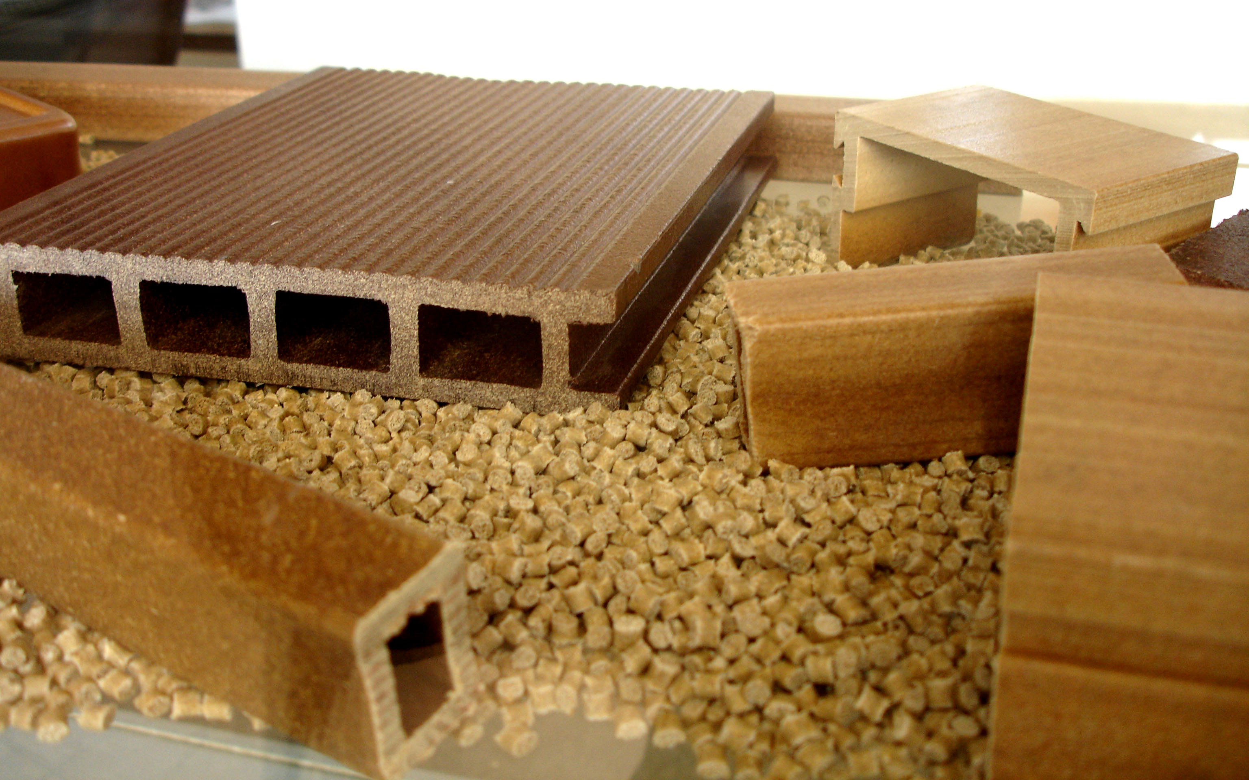

**Kuva 1.71.** Puumuovikomposiitit

### 2.5.4.6. Structural Composite Lumber (SCL)

Rakenteellinen komposiittipuu (SCL), joka sisältää laminoidun viilupuun (LVL), rivipuusahatahan (PSL), laminoidun säiepuun (LSL) ja orientoidun säiepuun (OSL), on tuoteperhe suunniteltuja puutuotteita, jotka on luotu kerrostamalla kuivattua ja lajiteltua. puuviilut, -säikeet tai -hiutaleet kosteutta kestävällä liimalla aihioiksi tunnetuiksi materiaalilohkoiksi, jotka sahataan myöhemmin uudelleen määrättyihin kokoihin. SCL-aihioissa jokaisen viilukerroksen tai hiutalekerroksen syyt kulkevat pääasiassa samaan suuntaan. Tuloksena olevat tuotteet ovat parempia kuin perinteinen puutavara joko etu- tai reunakuormitettuna. SCL on kiinteä, hyvin ennustettava ja yhtenäinen puutuote, joka on sahattu tasakokoisiin ja käytännössä vapaa vääntymisestä ja halkeilusta.

### 2.5.4.7. Parallel Strand Lumber

Parallel Strand Lumber (PSL) valmistetaan viiluista, jotka on leikattu pitkiksi säikeiksi, jotka on asetettu rinnakkain ja liimattu yhteen liimalla valmiin rakenneosan muodostamiseksi. LVL:n ja liimapuun tapaan tätä tuotetta käytetään palkki- ja palkkisovelluksissa, joissa tarvitaan suurta taivutuslujuutta. PSL:ää käytetään usein myös kantavina pylväinä. Parallel Strand lumber (PSL), joka tunnetaan hyvin nimellä Parallam (Kuva 1.72.A), on tuote, joka on valmistettu viiluliuskoista, joiden paksuus on noin 3 mm ja leveys 15 mm. Säikeiden pituus-paksuussuhde PSL:ssä on noin 300. Fenolihartsia käytetään yksittäisten viiluliuskojen liimaamiseen. Nauhat voivat olla jopa 2,6 m pitkiä, ennen kuin nauhat niputetaan yhteen siten, että niiden yksittäiset päät ovat sivussa ja kuiduilla, jotka on suunnattu ensisijaisesti palkin pääakselin suuntaisesti. Jatkuvassa puristimessa viilunauhat puristetaan päättömäksi palkkiksi. Rinnakkaissäikeinen puutavara on suunniteltu käytettäväksi rakenteissa (Kuva 1.72.B), joissa on pitkät vapaat jännevälit. Suuren poikkileikkauksen omaavien komponenttien saamiseksi PSL-osat voidaan liimata yhteen.

|  |  |
| --- | --- |
| A[13] | B[14] |

**Kuva 1.72.** Parallel Strand Lumber: A. materiaali ja B. esimerkki.

### 2.5.4.8. Laminated Strand Lumber (LSL)

Laminoitu sahatavara, joka tunnetaan hyvin nimellä TimberStrand® (Kuva 1.73.A), on valmistettu hiutaleista puusäikeistä, joiden pituus-paksuussuhde on noin 150. Yhdessä liiman kanssa säikeet suunnataan ja muotoillaan suureksi matoksi tai aihio ja puristettu. LSL-palkki on suunniteltu lyhentämään asennusaikaa ja tarjoamaan yksiosainen ratkaisu erilaisiin asuinkäyttöön (kuva 1.73.B) lattioihin ja kattoihin.

|  |  |
| --- | --- |
| A[15] | B[16] |

**Kuva 1.73.** Laminated Strand Lumber: A. materiaali ja B. referenssi.

### 2.5.5. Rakennuspaneelijärjestelmät

### 2.5.5.1. LIGNATUR

[Lignatur](https://www.youtube.com/watch?v=Xpz5z0A0b4Q) yhdistää useimmat katon ja katon toiminnot yhdeksi (kuva 1.74.). Elementti ei tarvitse tukea, vaikka palkkiväli olisi suurempi, joka eristää tehokkaasti ääntä, parantaa huoneen akustiikkaa ja täyttää tiukat paloturvallisuusmääräykset. Niiden peiteleveys on 1000 mm, enimmäispituus 16 m. Pintaelementtejä jännevälille 12 m asti voidaan muokata suojaamaan suoralta tulelta tai lisäämään ääneneristystä, äänenvaimennus- ja lämmöneristysominaisuuksia. Paneeleiden vakiokorkeudet ovat: 90, 120, 140, 160, 180, 200, 220, 240, 280, 320, 360 mm.

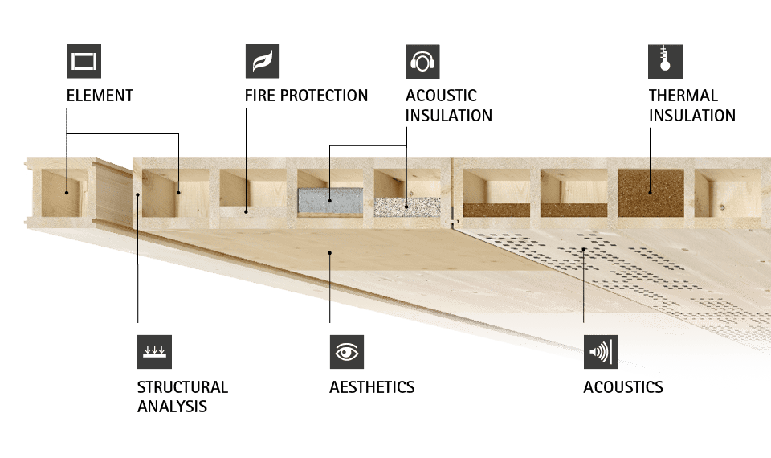

**Kuva 1.74.** Lignatur

### 2.5.5.2. Kerto-Ripa®

Tämä järjestelmä (kuva 1.75.) on MetsäWoodin kehittämä paranneltu ja esivalmistettu järjestelmä katto- ja lattiaelementeille. Kerto® LVL S-palkkiin & Kerto® LVL Q-paneelin kantaviin komponentteihin ja rakenteelliseen liimaukseen perustuen mahdollistaa elementtien erittäin pitkät palkkivälit, jopa 25 metriin, jolloin rakennesuunnittelijat voivat poistaa pylväitä ja lisätä suunnittelun joustavuutta. Lyhyt asennusaika - jopa 1500 m2 sääsuojaa yhdessä päivässä. Kerto-Ripa on painoltaan viisi kertaa kevyempi kuin TT-betonilaatta. Kerto-Ripan elementit voivat olla sekä avo- että suljetturakenteisia ja eristettyjä vastaamaan jokaisen ainutlaatuisen rakennuksen tarkat vaatimukset.

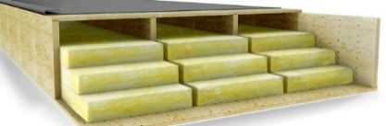

**Kuva 1.75.** Kerto-Ripa -paneelijärjestelmä

### 2.5.5.3. LIGNO

Seinä, katto ja ulkkokatto - [Lignotrend](https://www.youtube.com/watch?v=Mk4q2idOFko) on ensimmäinen ristiliimattujen puuelementtien valmistaja, joka on kehittänyt täydellisen tuotevalikoiman kaikille kantaville ja eristekomponenteille (kuva 1.76.). Sertifioidut ja teknisesti hyväksytyt tuotteet takaavat nykyaikaisen puutalon tarvittavan turvallisuuden.

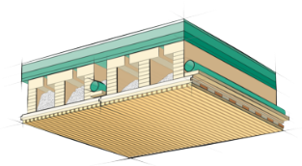

**Kuva 1.76.** LIGNO-laatikkoelementti

### 2.5.5.4. KIELSTEG

Kielsteg (kuva 1.77.) koostuu sormijatketusta rakennepuusta tehdyistä ylä- ja alalaipoista, jotka on yhdistetty vanerista tai OSB:stä valmistetuilla V-muotoisilla leikkauselementeillä. Kielsteg-elementti voi tarjota 27 metrin vapaan palkkivälin ilman alapalkkeja. Vaikuttava insinöörin näkökulmasta ja visuaalisesti upea esteettisestä näkökulmasta.

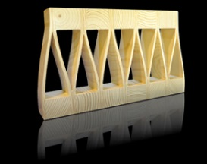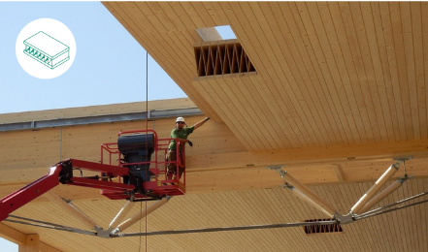

**Kuva 1.77.** KEILSTEG-paneelielementti

# Lähteet

1. EN 300:2006 Oriented Strand Boards (OSB) – Definitions, classification and specifications.
2. **EN 312:2010 Particleboards. Specifications.**
3. EN 316:2009 Wood fibre boards. Definition, classification and symbols.
4. EN 15804:2012+A1:2013 Sustainability of construction works. Environmental product declarations. Core rules for the product category of construction products.
5. EN 15978:2011 Sustainability of construction works. Assessment of environmental performance of buildings. Calculation method.
6. Gong M. Lumber-Based Mass Timber Products in Construction. Timber Buildings and Sustainability. DOI: 10.5772/intechopen. 85808.
7. ISO 14025:2006 Environmental labels and declarations — Type III environmental declarations — Principles and procedures.
8. ISO 14040:2006 Environmental management — Life cycle assessment — Principles and framework.
9. ISO 14044:2006 Environmental management — Life cycle assessment — Requirements and guidelines.
10. Kruse K., Venschott D. Eigenschaften und Einsatzpotentiale neuer Holzwerkstoffe im bauwessen. Institut für Holzphysik und mechanische Technologie des Holzes. 2001.
11. Wood Handbook, Wood as an Engineering Material. Forest Products Laboratory. General Technical Report FPL-GTR-190. Forest Products Laboratory. USA. 2010. s. 508.

1. <https://www.swedishwood.com/wood-facts/about-wood/wood-and-the-environment/the-forest-and-sustainable-forestry/>
2. <https://www.swedishwood.com/sustainability/the-forest-and-the-climate/>
3. <https://civildigital.com/fiber-reinforced-concrete/>
4. [www.upb.lv](http://www.upb.lv)
5. [www.iktk.lv](http://www.iktk.lv)
6. <http://www.treehugger.com/sustainable-product-design/interlocking-cross-laminated-timber-could-use-square-miles-beetle-killed-lumber.html>
7. <https://www.finieris.com/en/products/plywood/raw-plywood/riga-ply>
8. <https://www.woodproducts.fi/metsa-wood-kertor-lvl-qp-beam>
9. <https://materialdistrict.com/material/dendrolight-door-blank/>
10. <https://www.ventasbalss.lv/zinas/ekonomika/271-dendrolight-latvija-sanem-aizdevumu>
11. <https://materialdistrict.com/material/dendrolight-building-block-bb/>
12. <http://dendrolight.lv/en/products/building-systems/>
13. <https://www.weyerhaeuser.com/woodproducts/engineered-lumber/parallam-psl/>
14. <https://www.naturallywood.com/products/parallel-strand-lumber/>
15. <https://www.weyerhaeuser.com/woodproducts/engineered-lumber/timberstrand-lsl/timberstrand-lsl-beams/>
16. <https://www.weyerhaeuser.com/woodproducts/engineered-lumber/timberstrand-lsl/>